NOTÍCIAS
06/10/2015 16h13

Governo encaminha projeto sobre Sistema de Meio Ambiente

Mensagem do governador pede urgência na tramitação da proposição que busca aperfeiçoar o funcionamento do Sisema.
Twitter
Facebook
6
Email Versão para impressão
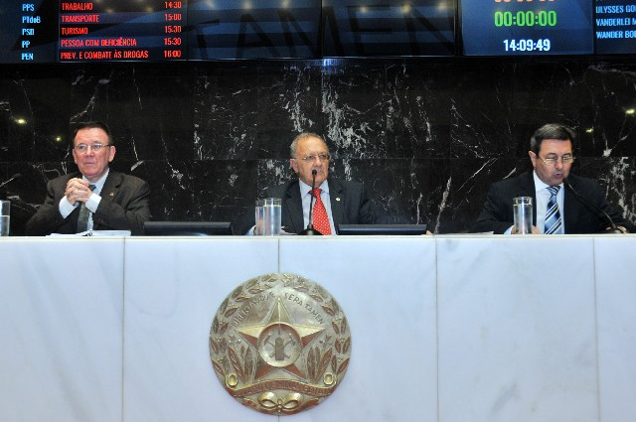
Objetivo do governo é assegurar a conservação, preservação e recuperação dos recursos naturais, para garantir o desenvolvimento sustentável e a melhoria da qualidade ambiental - Foto: Pollyanna Maliniak
O Plenário da Assembleia Legislativa de Minas Gerais (ALMG) recebeu, em Reunião Ordinária nesta terça-feira (6/10/15), mensagem do governador Fernando Pimentel encaminhando o Projeto de Lei (PL) 2.946/15, que dispõe sobre a estrutura do Sistema Estadual do Meio Ambiente (Sisema). A proposição, que vem acompanhada de pedido de urgência, tem por finalidade aperfeiçoar o funcionamento do sistema e garantir que as políticas de meio ambiente e de recursos hídricos ocorram de forma articulada, integrada, coordenada, transversal e eficiente.
Com isso, o governo espera assegurar a conservação, preservação e recuperação dos recursos naturais, de modo a garantir o desenvolvimento sustentável e a melhoria da qualidade ambiental do Estado, buscando readequar a estrutura básica e finalidades dos órgãos e entidades que compõem o Sisema, com o objetivo de adaptá-los às novas diretrizes e à atual conjuntura socioeconômica. Em sua mensagem, o governador destaca que as medidas propostas não acarretam impacto financeiro.
O Sistema Estadual do Meio Ambiente integra o Sistema Nacional do Meio Ambiente, criado pela Lei Federal 6.938, de 1981, e o Sistema Nacional de Gerenciamento de Recursos Hídricos, criado pela Lei Federal 9.433, de 1997, tendo como órgão central a Secretaria de Estado de Meio Ambiente e Desenvolvimento Sustentável (Semad).
Além da Semad, integram o Sisema os seguintes órgãos e entidades: Conselho Estadual de Política Ambiental (Copam), Conselho Estadual de Recursos Hídricos (CERH-MG), Fundação Estadual do Meio Ambiente (Feam), Instituto Estadual de Florestas (IEF), Instituto Mineiro de Gestão das Águas (Igam), núcleos de gestão ambiental das demais secretarias de Estado, comitês de bacias hidrográficas e agências de bacias hidrográficas e entidades equiparadas de suas funções.
De acordo com o projeto, as competências específicas dos órgãos e entidades que compõem o Sisema serão estabelecidas em decreto. Eles poderão compartilhar a execução das atividades de apoio e suporte, recursos materiais, infraestrutura e pessoal, observadas a conveniência administrativa e a integração regional.
A proposição detalha as finalidades de cada um desses órgãos e entidades e refere-se, também, à fiscalização ambiental, estabelecendo que as atividades de polícia administrativa, para fins de fiscalização, aplicação de sanções administrativas, cobrança e arrecadação de tributos e receitas advindas de multas serão compartilhadas entre esses órgãos e entidades, sob a coordenação da Semad.
Lei específica criará fundo estadual de meio ambiente
Em suas disposições finais, o projeto aponta que lei específica criará o fundo estadual do meio ambiente, de natureza programática, destinado à execução de programas de trabalho voltados para o meio ambiente, composto por receitas específicas e ordinárias, que terá a Semad como órgão gestor.
Segundo a proposta, a receita do fundo será composta pelo produto da arrecadação de multa aplicada pela Semad e seus órgãos ambientais, que instituirão os emolumentos e outros valores pecuniários, necessários à aplicação da legislação do meio ambiente e de gestão dos recursos hídricos, incluídos os custos operacionais relacionados com as atividades de regularização ambiental, que integrarão o fundo.
O projeto determina ainda que os valores correspondentes às etapas de vistoria e análise para a regularização ambiental serão fixados em resolução do secretário de Estado de Meio Ambiente; e que as regras, fluxos e procedimentos aplicáveis aos processos de regularização ambiental, autorização para intervenção ambiental e outorga do direito de uso de recursos hídricos serão estabelecidos em decreto.
A proposição também acrescenta parágrafo ao artigo 16-C da Lei 7.772, de 1980, determinando que a tramitação e o julgamento da defesa e do recurso poderão ser diferenciados, observados os critérios e a forma previstos em decreto, em razão do menor valor da multa ou da menor complexidade da matéria discutida, hipóteses em que o procedimento poderá ser denominado rito sumário.
No artigo 32 fica estabelecido que a Advocacia-Geral do Estado promoverá a defesa de agentes públicos que atuarem em processos de licenciamento ambiental.
O PL 2.946/15 será analisado pelas Comissões de Constituição e Justiça, de Meio Ambiente e Desenvolvimento Sustentável, de Administração Pública e de Fiscalização Financeira e Orçamentária.
Retirado em 7/10/2015 do site da ALMG

